ĐÓN HỌC SINH QUAY LẠI TRƯỜNG SAU KÌ NGHỈ TẾT ĐẶC BIỆT

Sáng 02/3, thực hiện theo sự chỉ đạo của các cấp, các ngành, nhà trường đã tổ chức đón học sinh quay trở lại trường học sau khoảng thời gian 2 tuần sau Tết Nguyên Đán học trực tuyến vì phòng chống dịch covid - 19.
Ngay từ đầu giờ, các cán bộ, giáo viên cùng nhân viên nhà trường đón các em học sinh tại cổng đo thân nhiệt, hướng dẫn cho các em rửa tay xịt khuẩn, đeo khẩu trang theo đúng quy trình trước khi vào trường. Những em không có khẩu trang sẽ được nhà trường phát miễn phí.

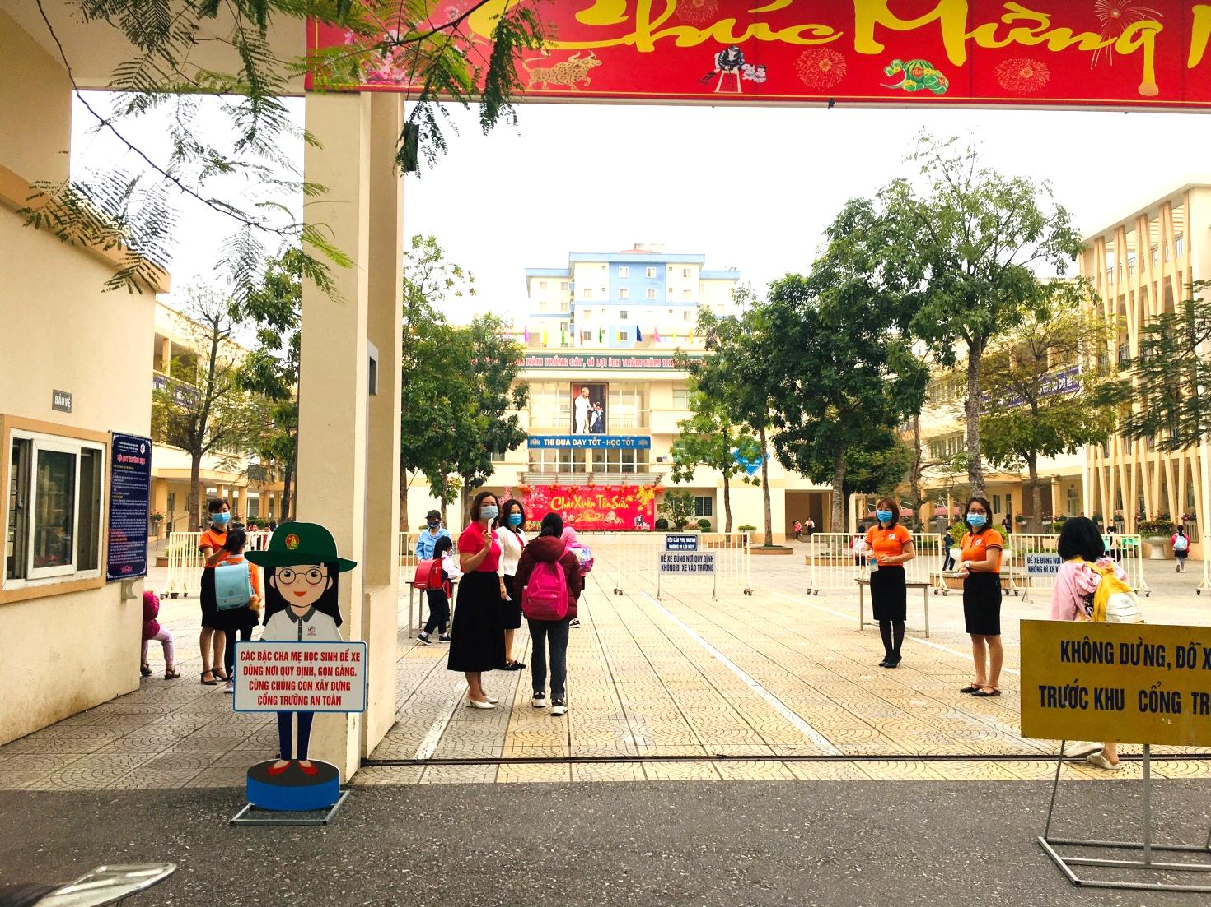

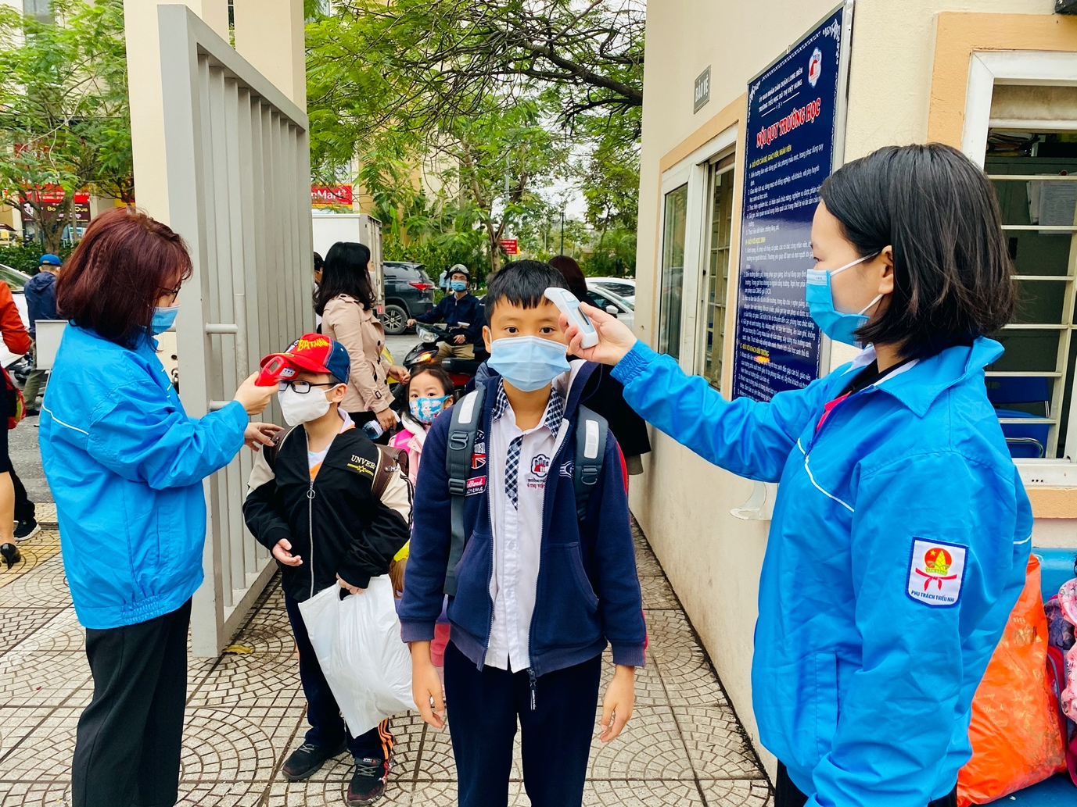

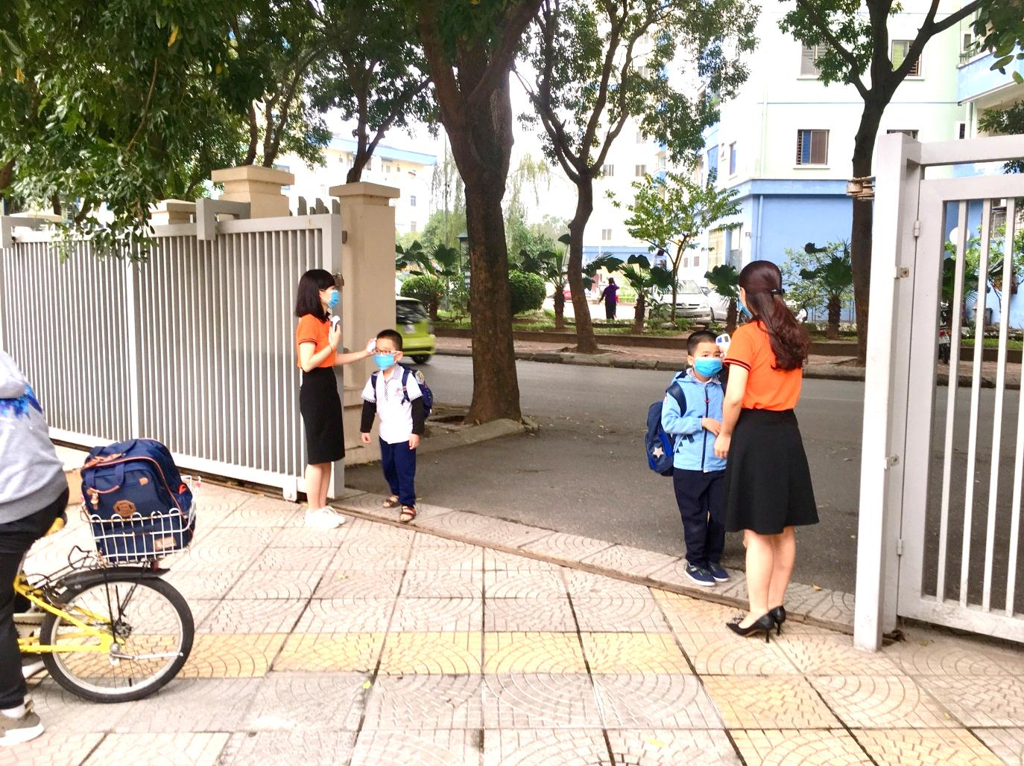
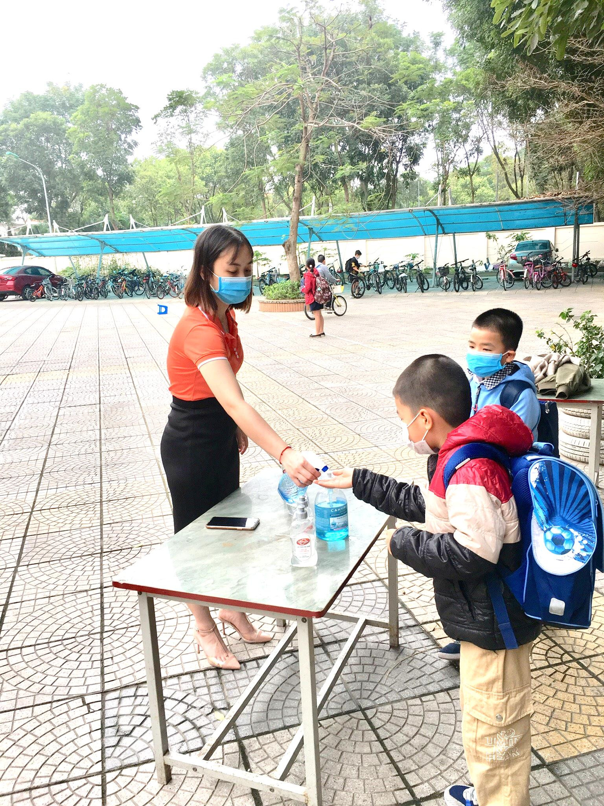

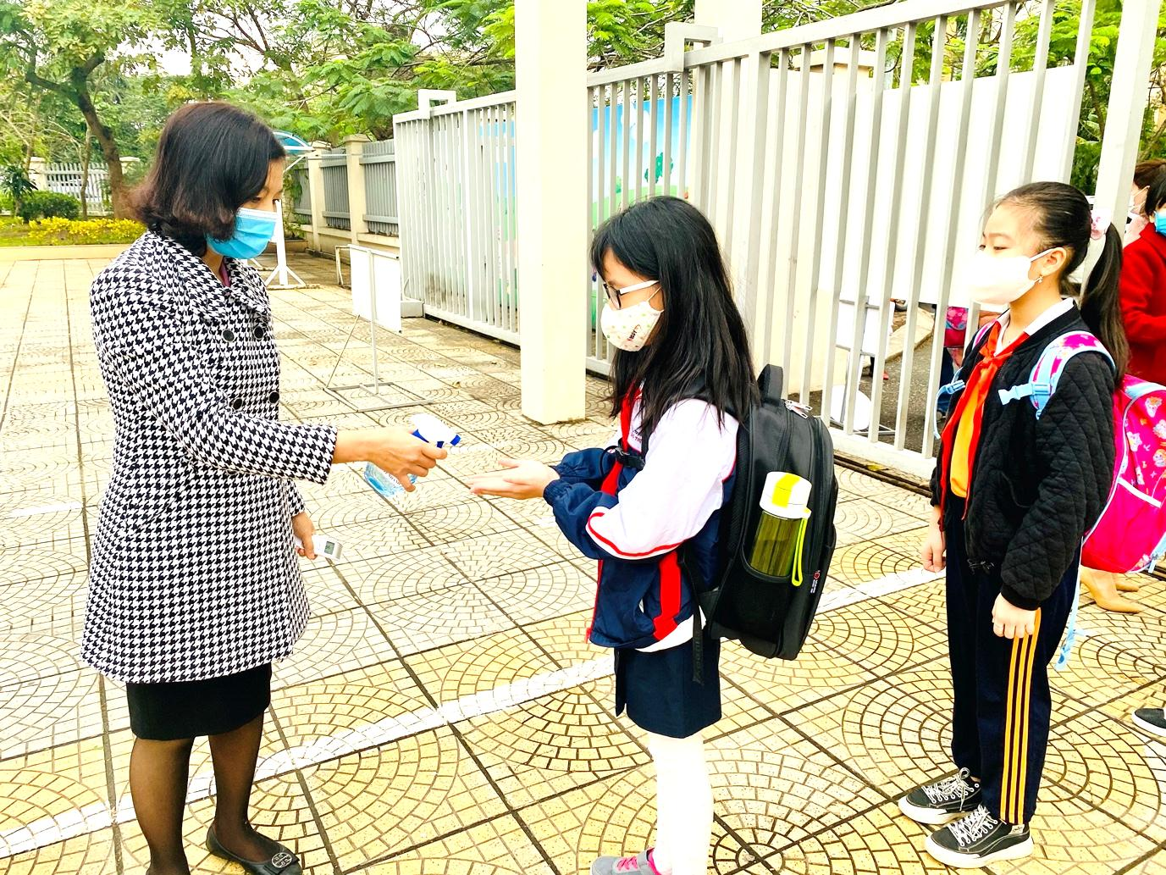

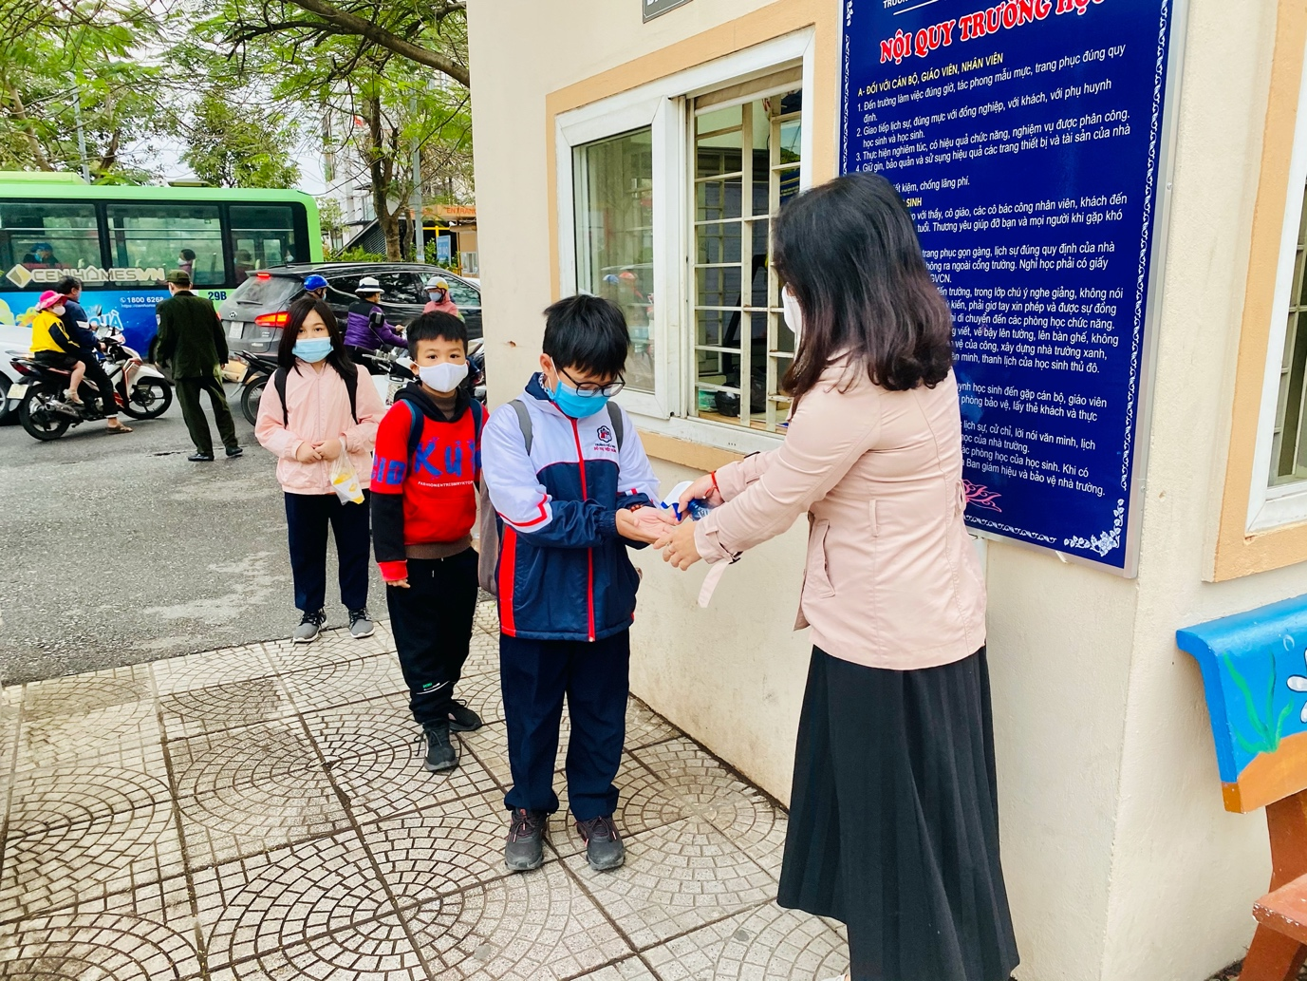

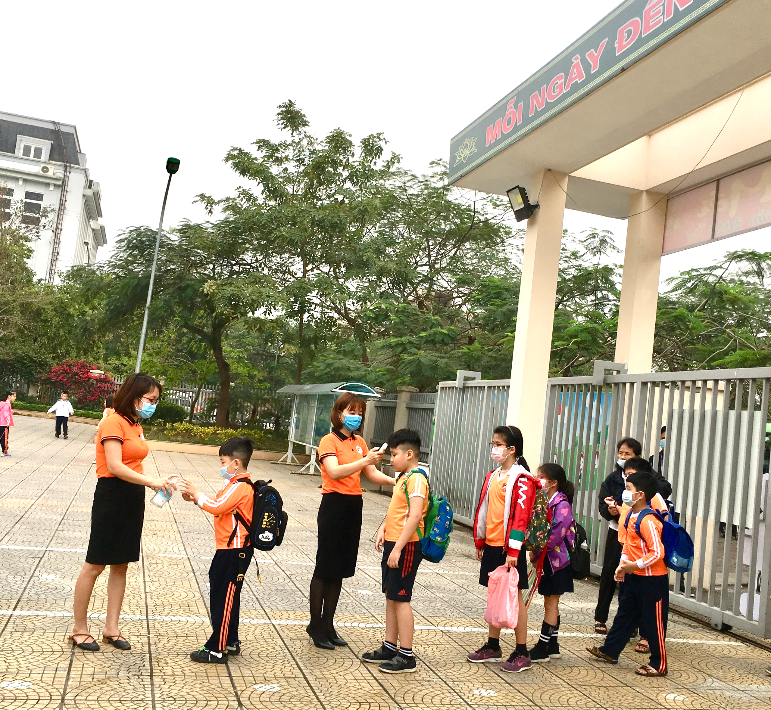

Để đảm bảo môi trường học đường an toàn, vệ sinh, trước ngày học sinh đi học trở lại, nhà trường đã tiến hành tiêu độc khử trùng, vệ sinh phòng học, phòng chức năng. Ngoài các thao tác kiểm tra sức khỏe và vệ sinh cần thiết, các trường cũng xây dựng khu vực cách li cho giáo viên, nhân viên và học sinh nếu có biểu hiện sốt, ho để kịp thời xử lý khi cần thiết.
Ngoài thực hiện nghiêm biện pháp vệ sinh phòng chống dịch, trong thời gian này, các hoạt động chào cờ, các hoạt động trải nghiệm sẽ được tiến hành trong phạm vi lớp học, tránh tập trung đông người; kiểm soát chặt người ra vào, mọi hoạt động đưa đón học sinh thực hiện từ ngoài cổng trường.
Mặc dù việc bố trí học tập trong thời kỳ diễn ra dịch Covid-19 khá phức tạp, nhiều yêu cầu phải đáp ứng để bảo đảm các tiêu chí về an toàn trường học, nhưng các thầy cô giáo và nhân viên nhà trường đều hết sức nỗ lực, cố gắng, lên kế hoạch cụ thể để các em học sinh có thể bắt nhịp sớm nhất với việc học tập và đảm bảo an toàn.
Người viết: Nguyễn Thị Hảo - TPT

